

ПЛАН ЗАСТРОЙКИ
КОМПЕТЕНЦИИ
«ЦИФРОВОЙ МОДЕЛЬЕР»
Региональный этап Чемпионата по профессиональному мастерству «Профессионалы»
Республика Марий Эл

2026 г.

Адрес расположения: 424028, Республика Марий Эл, г. Йошкар-Ола, ул. Краснофлотская, дом №15
Общая площадь: 33,6 м².

План застройки общей площадки
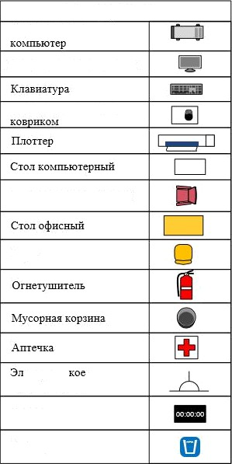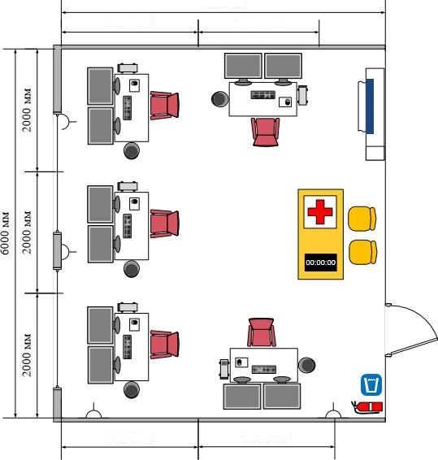
Спецификация ияия
Мониторкомпьютерный
Компьютерная мышь с
Стул
Таймер

Таймер
Кулер для воды
Электрическое соединение 230В
2500мм
5500мм
2000мм
2500мм
2000мм

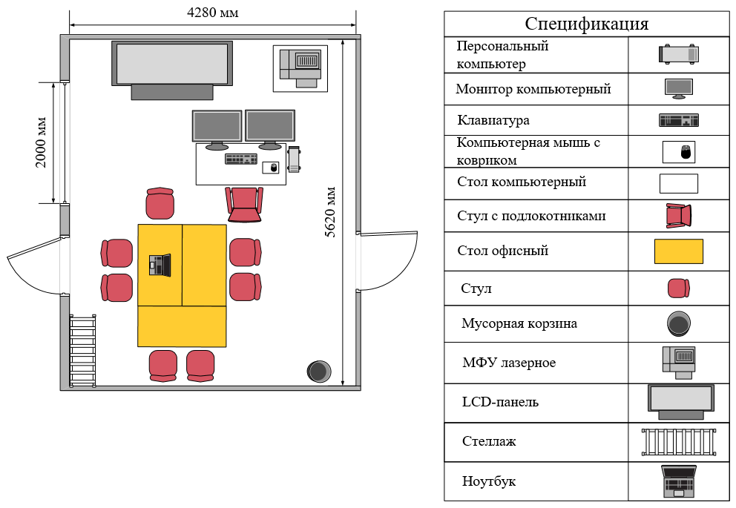
Комната главного эксперта и экспертов
Рисунок 1

ЖК- телевизор

Комната конкурсантов

